Консультация для родителей
«Воспитание в детях любви к матери»
Мама - первое слово,
Главное слово в каждой судьбе.
Мама жизнь подарила,
Мир подарила мне и тебе.
Ю. Энтин
В нашей жизни мы постоянно произносим и слышим различные слова. Они бывают простые и сложные, веселые и грустные, добрые и злые. Но на белом свете есть слова, которые мы называем святыми, и одно из таких слов – это слово «мама». Это слово, которое ребенок произносит самым первым в своей жизни. Слово, которое мы произносим чаще других. Слово, при котором взрослый хмурый человек улыбнется – это тоже слово «мама». Потому что это слово несет в себе тепло материнских рук, материнской души. А что для человека ценнее, чем тепло и свет в глазах родного человека. Какое это красивое слово «мама». Это слово дорого и взрослым, и детям.
Воспитание ребенка – главная обязанность матери. В дошкольные годы, когда формируются основные черты личности, роль матери как воспитателя особенно велика.
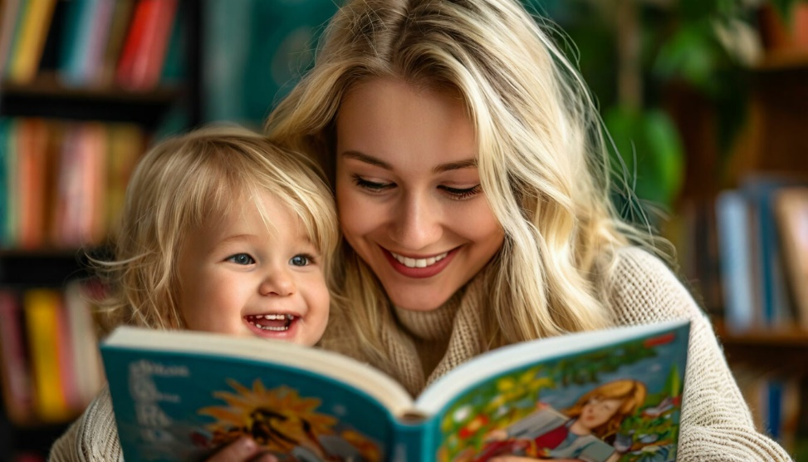
Дошкольное детство – уникальный период в нравственном развитии личности. Существует мнение, что ребенок изначально любит свою мать, и нет необходимости развивать это чувство в нём. Уже в дошкольном возрасте на основе знакомства с нормами и правилами поведения дети способны воспринимать и осознавать разнообразие моральных понятий. Вместе с тем, в последнее время прослеживается тенденция: дети впервые годы жизни не имеют опыта сопереживания, заботы о самых близких людях.
Таким образом, в современном обществе остро стоит вопрос о нравственно-патриотическом воспитании подрастающего поколения, поэтому работа по воспитанию любви к родителям проводится с детьми всех возрастных групп, но особое место уделяется старшему дошкольному возрасту. Именно в этом возрасте у детей формируются нравственные основы личности и моральные установки. У ребенка идет становления понимания того, что можно и что нельзя, развивается эмоциональная сфера. Старший дошкольный возраст связан с большими изменениями в умственном и эмоционально-волевом развитии дошкольников, в мотивационной сфере, общении со взрослыми и сверстниками. Это возраст осознания детьми своих чувств, своего отношения к людям, и в первую очередь к родителям. Формирование любви к матери у старших дошкольников заключается в следующем: укрепить близкие, доверительные отношения между ребенком и мамой.
Заложить в малыше любовь к матери – означает привить ему в будущем инстинкт материнства или отцовства. Тепло родительской любви – это то чувство, которое воспитывает у человека способность любить и быть любимым.
Ребенок, окруженный разумной родительской любовью, растет чаще всего дружелюбным, приветливым по отношению ко всему окружающему миру.

Воспитание малыша в семье проходит в определенной социальной обстановке. Во многом эта обстановка зависит от женщины. Именно мать учит ребенка любить себя на своем собственном примере. Маме надо больше рассказывать детям о себе, о своем детстве, о своей школе, о своих друзьях. Надо стремиться проводить вместе с детьми как можно больше свободного времени, читать вместе с ними стихи, сказки, легенды, рассказы и повести, в которых воспевается материнская любовь, и после прочтения обязательно обсуждать непонятные для детей моменты. Малыш чувствует всю ее заботу. Для воспитания в ребенке любви к маме необходима не только материнская любовь. Мать должна обладать невероятным терпением и уравновешенностью. Воспитание и общение с ребёнком не должно зависеть от вашего настроения. В воспитании не должно быть слишком много строгости, но должна присутствовать разумная требовательность. Любой малыш улавливает искренность вашего отношения к нему. Ему важно ощущать, что вы не просто возитесь с ним, так как это ваш долг, а по-настоящему заботитесь и переживаете за своего ребенка. Воспитать кроху – это не так легко, как иногда кажется. Все ошибки, которые вы допустите в воспитании малыша, могут сказаться на его отношении, как к матери, так и ко всем людям в целом. Мать никогда не должна говорить ребёнку, что не будете его любить. Ребенок должен чувствовать, что он любимый и желанный. Тогда он будет дарить свою ответную любовь маме, стараться постоянно радовать ее. Уделяйте время своему ребёнку каждый день, будьте открыты для общения с ребёнком.

